103年「建置適用於中醫ICD-10-CM/PCS代碼查詢系統及辦理教育訓練課程」委託採購案報告書



中華民國中醫師公會全國聯合會
中華民國103年12月10日
壹、ICD-10-CM/PCS顧問醫師提供教育訓練及諮詢報告書
貳、辦理中醫師ICD-10-CM/PCS教育訓練課程資料
參、適用中醫ICD-10-CM/PCS代碼查詢系統、使用手冊及數位學習教材及中醫師使用輔導報告
肆、中醫醫療院所導入ICD-10-CM/PCS之HIS系統相關問題及因應措施報告
伍、成果報告及檢討改善事項

壹、ICD-10-CM/PCS顧問醫師提供教育訓練及諮詢報告書
本會依103年「建置適用於中醫ICD-10-CM/PCS代碼查詢系統及辦理教育訓練課程」委託規定，聘請中醫顧問醫師及成立專家委員會用以執行及推動委託事項。
本會為執行推動計劃及辦理教育訓練課程，於接受委託後請中執會及六區分會推薦中醫顧問及委員聘請各大醫院中醫師或ICD-10-CM/PCS編碼人員、病歷管理協會指派人員、基層中醫院所及電腦HIS廠商組成，聘請26名顧問(詳附錄壹-1)及委員(詳附錄壹-2)；主要任務為協助本會辦理教育訓練、諮詢、編碼及法規相關說明、指導。並針對委託事項進行規劃及檢討，本會召開二次委員暨顧問專家會議：
(1)103年10月05日辦理「建置適用於中醫ICD-10-CM/PCS委員暨顧問專家會議」(詳附錄壹-3)
(2)103年11月23日辦理「建置適用於中醫ICD-10-CM/PCS委員暨顧問專家第二次會議」(詳附錄壹-4)
諮詢建議項目：
(1)適用於中醫ICD-10-CM/PCS代碼查詢系統、使用手冊及數位學習教材案：委託電腦廠商(國泰、杏翔)規劃辦理，完成後上網公告。
執行情形：電腦廠商已完成並經第二次委員會研議修訂後公告在全聯會網站。
(2)中醫師ICD-10-CM/PCS教育訓練課程內容規劃案
執行情形：業於11月30日完成16場次及2場外島視訊課程。
(3)中醫常用疾病名稱300診斷ICD-9-CM代碼對應ICD-10-CM/PCS代碼案；建議修訂公告至500種常用代碼及健保署在公告及修訂的內容標註UPDATE的日期。
執行情形：已完成並公告在全聯會網站及教育訓練手冊供參；實務上仍以健保署公告的對應碼及ICD-10代碼為主。
(4)遇到ICD-9-CM代碼對應ICD-10-CM/PCS代碼中醫師有相關疑問時，先向中執會及六區分會提出，彙整後再轉請各區委員或顧問回復，遇到全國性及系統問題則轉交中醫全聯會處理，必要時轉請衛生福利部中央健康保險署及病歷資訊管理協會協助。
執行情形：業已將六區連絡方式及e_mail完成並公告在全聯會網站。
附錄壹-1 ICD-10-CM中醫顧問團名單
姓名 | 服務院所 | 地址 | 電話
陳憲法召集人 | 長春中醫診所 | 台中市太平區中興東路218-1號 | (04)22792271
陳朝宗顧問 | 臺北市立聯合醫院 | 臺北市大安區仁愛路四段10號 | 25523234
陳曉鈞顧問 | 悅展中醫診所 | 臺北市士林區延平北路五段243號 | 02-28128132
葉育韶顧問 | 新時代中醫診所 | 台北縣永和市林森路104號 | 22310066
戴文杰顧問 | 隆安中醫診所 | 新北市板橋區新海路120號 | 02-2258-8907
陳又新顧問 | 存仁堂中醫診所 | 宜蘭縣羅東鎮倉前路36、38號 | 03-9573456
邵秉家顧問 | 邵秉家中醫診所 | 基隆市中正區義一路十五號一樓 | 24277296
楊宗憲顧問 | 長庚醫療財團法人桃園長庚紀念醫院(傷科) | 桃園縣龜山鄉舊路村頂湖路123號 | 03-3196200
李信宏顧問 | 國泰電腦股份有限公司 | 台中市國豐街135號 | 04-22317386
呂祐吉顧問 | 呂祐吉中醫診所 | 臺中市南屯區大業路１９７號１Ｆ | 04-23286146
張永明顧問 | 一品堂豐原中醫診所 | 臺中市豐原區圓環北路二段161號1 | 04-25232568
蔡淑貞顧問 | 太陽中醫診所 | 臺中市大甲區新政路256號 | 04-26869289
張瑞麟顧問 | 大同中醫醫院 | 臺中市豐原區下街里仁愛街１１號 | 0921-776775
黃國全顧問 | 頂城中醫診所 | 臺中市大里區中興路1段167之13號1樓 | 04-2496-9669
唐寶華顧問 | 華濟中醫診所 | 臺中市烏日區溪南路一段640號 | 04-23357500
廖振賢顧問 | 宏昌中醫診所 | 南投縣草屯鎮虎山路827號 | 049-2380168
郭世芳顧問 | 郭世芳中醫診所 | 臺南市永康區東橋里東橋10街23號1樓 | 06-3035799
楊志中顧問 | 光晟中醫診所 | 雲林縣虎尾鎮公安里林森路一段360巷7-2號 | 05-6322580
陳俞沛顧問 | 衛署台南醫院中醫部 | 台南市中區中山路125號 | (06)2200055
郭勇麟顧問 | 郭勇麟中醫診所 | 高雄市鳥松區本館路6號 | 07-3791298
黃士榮顧問 | 銘祥中醫診所 | 高雄市三民區立忠路2-1號一樓 | 07-3859006
陳駿吉顧問 | 陳駿吉中醫診所 | 屏東縣屏東市廣東南路67號 | 08-7539559
莊義明顧問 | 大春中醫診所 | 台東市中華路2段176號 | (089)340315
江瑞庭顧問 | 江瑞庭中醫診所 | 花蓮縣花蓮市富吉路59號 | 03-8463088
廖德權顧問 | 萬順外科中醫診所 | 花蓮縣花蓮市中山路76號 | 03-8323817
鄭貴真顧問 | 聖馬爾定醫院 | 嘉義市東區短竹里大雅路二段565號 | 05-2756000

附錄壹-2 ICD-10-CM中醫委員名單
姓名 | 服務院所 | 地址 | 電話
陳憲法召集人 | 長春中醫診所 | 台中市太平區中興東路218-1號 | (04)22792271
陳朝宗委員 | 臺北市立聯合醫院 | 臺北市大安區仁愛路四段10號 | 25523234
陳曉鈞委員 | 悅展中醫診所 | 臺北市士林區延平北路五段243號 | 02-28128132
葉育韶委員 | 新時代中醫診所 | 台北縣永和市林森路104號 | 22310066
戴文杰委員 | 隆安中醫診所 | 新北市板橋區新海路120號 | 02-2258-8907
陳又新委員 | 存仁堂中醫診所 | 宜蘭縣羅東鎮倉前路36、38號 | 03-9573456
邵秉家委員 | 邵秉家中醫診所 | 基隆市中正區義一路十五號一樓 | 24277296
何紹彰委員 | 安聲中醫診所 | 龍潭鄉中正路171號 | 0932-171602
徐昌基委員 | 均安中醫診所 | 新竹縣新豐鄉泰安街82號 | 03-5578356
傅世靜委員 | 安興中醫診所 | 新竹縣竹北市三民路407號 | 03-5553718
呂祐吉委員 | 呂祐吉中醫診所 | 臺中市南屯區大業路１９７號１Ｆ | 04-23286146
張永明委員 | 一品堂豐原中醫診所 | 臺中市豐原區圓環北路二段161號1~3樓 | 04-25232568
蔡淑貞委員 | 太陽中醫診所 | 臺中市大甲區新政路256號 | 04-26869289
張瑞麟委員 | 大同中醫醫院 | 臺中市豐原區下街里仁愛街１１號 | 0921-776775
黃國全委員 | 頂城中醫診所 | 臺中市大里區中興路1段167之13號1樓 | 04-2496-9669
唐寶華委員 | 華濟中醫診所 | 臺中市烏日區溪南路一段640號 | 04-23357500
廖振賢委員 | 宏昌中醫診所 | 南投縣草屯鎮虎山路827號 | 049-2380168
郭世芳委員 | 郭世芳中醫診所 | 臺南市永康區東橋里東橋10街23號1樓 | 06-3035799
楊志中委員 | 光晟中醫診所 | 雲林縣虎尾鎮公安里林森路一段360巷7-2號 | 05-6322580
陳俞沛委員 | 衛署台南醫院中醫部 | 台南市中區中山路125號 | (06)2200055
郭勇麟委員 | 郭勇麟中醫診所 | 高雄市鳥松區本館路6號 | 07-3791298
黃士榮委員 | 銘祥中醫診所 | 高雄市三民區立忠路2-1號一樓 | 07-3859006
陳駿吉委員 | 陳駿吉中醫診所 | 屏東縣屏東市廣東南路67號 | 08-7539559
陳潤民委員 | 陳中醫診所 | 花蓮縣吉安鄉中山路三段二七六號 | 03-8524635
楊成湛委員 | 佛教慈濟醫療財團法人花蓮慈濟醫院 | 花蓮縣花蓮市中央路三段７０７號 | 03-8561825
黃俊傑委員 | 東基醫療財團法人台東基督教醫院 | 臺東縣台東市開封街３５０號 | 08-9323362

附錄壹-3
中華民國中醫師公會全國聯合會
建置適用於中醫ICD-10-CM/PCS委員暨顧問專家會議紀錄
時間：民國103年10月05日（星期日）中午14:30
地點：嘉義皇品國際酒店(嘉義市自由路468號(05)234-1777)
主席：陳憲法召集人 紀錄：王逸年
出席委員：陳憲法、陳朝宗、戴文杰、陳又新、何紹彰、呂祐吉、蔡淑貞、張瑞麟、郭世芳、楊志中、郭勇麟、陳駿吉、莊義明、江瑞庭、
楊成湛（黃輝榮 代）
請假委員：陳曉鈞、葉育韶、邵秉家、徐昌基、傅世靜、張永明、黃國全、唐寶華、廖振賢、陳俞沛、黃士榮、陳潤民、黃俊傑
出席顧問：陳憲法、陳朝宗、戴文杰、陳又新、呂祐吉、蔡淑貞、張瑞麟、郭世芳、楊志中、郭勇麟、陳駿吉、莊義明、江瑞庭、
廖德權(柯建新 代)、何麗香(張芳瑜 代)
請假顧問：陳曉鈞、葉育韶、邵秉家、楊宗憲、李信宏、張永明、黃國全、唐寶華、廖振賢、陳俞沛、黃士榮
列席人員：黃蘭媖執行長
壹、主席致詞(略)
貳、介紹來賓(略)
叁、報告事項
第一案
案由：有關中央健康保險署委託本會辦理「103年建置適用於中醫ICD-10-CM/PCS代碼查詢系統及辦理教育訓練課程委託採購案」本會應執行項目。
說明：
一、本會業於103年9月19日完成議價，標金為86萬6仟元整。
二、本會應執行項目為：
(一)聘請中醫顧問醫師及成立專家委員會用以執行及推動委託事項。
(二)建置適用於中醫ICD-10-CM/PCS代碼查詢系統、使用手冊及數位學習教材。
(三)辦理中醫師ICD-10-CM/PCS教育訓練課程(含視訊) ，依健保分區除東區至少1 場外，其餘分區至少各辨3 場，合計至少16 場，每場次除東區至少為50 人外，其餘每場至少100人。
(四)提出中醫醫療院所導入ICD-10-CM/PCS 之HIS 系統相關問題及因應措施辦理其他與中醫門診醫療服務審查及諮詢、申訴、檢舉相關之事項。
三、各項時程規劃詳議程附件一。
決定：洽悉。
肆、討論事項：
第一案
案由：有關健保署在規劃ICD-9-CM代碼對應ICD-10-CM/PCS代碼之相關對照表尚未完整，應如何辦理案，提請研議。
決議：先行規劃，再與健保署資料結合。

第二案
案由：有關ICD-9-CM代碼對應ICD-10-CM/PCS代碼之查詢系統應如何規劃案，提請研議。
說明：
一、檢附健保署「推動及應用國際疾病分類第十版ICD-10-CM/PCS於臨床疾病分類計畫」ICD-9-CM 2001年版與ICD-10-PCS對應資料檔(詳議程附件二)。
二、相關ICD-10-CM資料可上健保署首頁>主題專區>國際疾病分類第十版ICD-10-CM/PCS查詢。
決議：提供300百大常用疾病名稱供電腦廠商參考規劃，完成後彙整公版上網供中醫查詢。

第三案
案由：有關適用於中醫ICD-10-CM/PCS代碼查詢系統、使用手冊及數位學習教材，應如何建置案，提請討論。
說明：
一、因委託案之辦理時間急迫，在本委員會辦理之前先行於9/25假台中市中醫師公會辦理「如何推動執行中醫ICD-10-CM/PCS代碼暨中醫醫療管理系統服務廠商代碼查詢系統座談會」。
二、會中徵詢電腦公司意願，最後委託國泰電腦有限公司及杏翔股份有限公司聯合辦理。
決議：委託電腦廠商(國泰、杏翔)規劃辦理，完成後上網公告。

第四案
案由：有關委託案種子講師遴聘及受訓時程案，提請討論。
說明：種子講師業請中執會六區分會聘遴選，預定於103年10月12日假中醫師公會全聯會上午10:30分辦理相關課程。
決議：
一、通過
二、請電腦廠商出席供試用版本，供種子講師先行模擬。

第五案
案由：有關中醫師ICD-10-CM/PCS教育訓練課程內容規劃案，提請討論。
說明：
一、ICD-10-CM/PCS教育訓練課程目前規劃為四個時段：
(1)請健保署協助講述法規及申報應注意事項。
(2)請病歷資訊管理協會協助講解編碼原則及使用ICD-10-CM/PCS之應注意事項。
(3)請電腦HIS廠商協助介紹實務操作應注意事項
(4)由中醫師種子講師介紹填具ICD-10-CM/PCS之方式及應注意事項。
二、業請健保署及病歷資訊管理協會提供課程內容及講師名單。
決議：通過。

第六案
案由：有關中醫師ICD-10-CM/PCS提HIS廠商教育訓練時程規劃案，提請討論。
說明：
一、各區時程及有意願提供上課師資之HIS廠商名單詳附件三。
二、各區有意願上課廠商名單應如分配何規劃。
決議：請廠商協調提供課程時間表。

陸、臨時動議(無)
柒、散會(下午4:30)
附錄壹-4
中華民國中醫師公會全國聯合會建置適用於中醫ICD-10-CM/PCS委員暨顧問專家第二次會議紀錄
時間：民國103年11月23日(星期日)上午10:30
地點：本會會議廳(新北市板橋區民生路一段33號11樓之3)
主席：陳憲法召集人
記錄：王逸年組長
出席委員：陳憲法、陳朝宗、葉育韶、戴文杰、陳又新、邵秉家、徐昌基、傅世靜、張瑞麟、黃國全、楊志中、黃士榮、陳潤民
請假委員：陳曉鈞、何紹彰、呂祐吉、張永明、蔡淑貞、唐寶華、廖振賢、郭世芳、陳俞沛、郭勇麟、陳駿吉、楊成湛、黃俊傑
出席顧問：陳憲法、陳朝宗、葉育韶、戴文杰、陳又新、邵秉家、張瑞麟、黃國全、楊志中、黃士榮、鄭貴真
請假顧問：陳曉鈞、楊宗憲、李信宏、呂祐吉、張永明、蔡淑貞、唐寶華、廖振賢、郭世芳、陳俞沛、郭勇麟、陳駿吉、莊義明、江瑞庭、廖德權
壹、主席致詞(略)
貳、介紹來賓(略)
叁、報告事項
第一案
提案單位：本會
案由：「103年建置適用於中醫ICD-10-CM/PCS代碼查詢系統教育訓練課程」本會目前執行情形報告。
說明：
一、預計辦理中醫師ICD-10-CM/PCS教育訓練課程(含視訊) ，依健保分區除東區至少1 場外，其餘分區至少各辨3 場，合計至少16 場，目前台北區已完成2場、北區已完成2場、中區已完成1場、南區已完成3場、高屏區已完成2場、東區已完成1場；今天有2場及30號3場次。
二、金門縣中醫師及澎湖的中醫師本會業己提供視訊資料供醫師研習。
決定：確定。

肆、討論事項
第一案
提案單位：本會
案由：有關本會公告中醫常用疾病名稱500診斷ICD-9-CM代碼對應ICD-10-CM/PCS代碼是否合宜案，提請研議。
說明：
一、依據中央健康保險署公告2010年版_ICD-9-CM2001年版與ICD-10-CM/PCS對應資料檔，編製中醫常用500診斷(ICD0-9對照ICD-10)對照表，但仍有無法對應或對應不齊全之相關問題。
二、本會業予103年10月13日予全聯會網站重要公告，提供參考並請各界提供修訂意見(http://www.twtm.tw/index.htm)。
決議：
一、由各委員及顧問將資料帶回去參考，如有相關建議請於12月10日前回覆，若超過期限則保留建議，做為將來修訂時參考。
二、ICD-9無法完整對應到ICD-10，本會依據中醫常用500 ICD-9診斷代碼所編制的對照表，僅供會員及資訊廠商於ICD-10上線初期接軌參考使用，實務上仍以健保署公告的對應碼及ICD-10代碼為主，上述事由應隨表註明。

第二案
提案單位：本會
案由：有關本會承接健保署委託「103年建置適用於中醫ICD-10-CM/PCS代碼查詢系統教育訓練課程」計劃中，本會應完成ICD-10-CM/PCS代碼查詢系統使用手冊，ICD-10數位學習教材(工具)等，提請審議。
說明：「ICD-10數位學習工具」、「中醫ICD-10-CM/PCS代碼查詢系統」、「ICD-10數位學習教材(工具)」，本會業予103年10月13日予全聯會網站重要公告(http://www.twtm.tw/index.htm)。
決議：
一、部分內容做文字修訂，餘確定。
二、公告及修訂的內容標註UPDATE的日期。
第三案
提案單位：本會
案由：有關健保署擬推動ICD-10-CM/PCS過程中，中醫電腦公司反應及建議，本會應如何回應，提請討論。
說明：本會承辦建置適用於中醫ICD-10-CM/PC委託案，部分電腦廠商反應如下：
(一)健保署是否可以早一點提供及定義清楚，以方便作業及減少糾紛。
(二)健保署ICD-10在105年才執行，明年全聯會是否會再辦說明會。
(三)部分醫師反應只要HIS廠商把ICD-9轉ICD-10程式完成便可，醫師不用上課！應如何宣導。
(四)門診申報預檢區可否開放中醫ICD-10碼的上傳申報XML測試。
決議：
一、建請衛生福利部中央健康保險署儘早公告相關申報代碼，以利電腦系統廠商及早因應作業。
二、有關105年確定執行前相關研討會是否再辦理問題，將提交本會中執會會議討論。
三、ICD-9與ICD-10間尚有許多病名碼無法確實對應，若醫師及廠商未出席相關研討會，勢將無法因應作業，本會將加強宣導醫師積極參相關講習。
四、目前健保署尚未開放中醫ICD-10的上傳申報XML測試，未來若有開放時，將立即通知會員及廠商。

第四案
提案單位：本會
案由：有關本會承辦建置適用於中醫ICD-10-CM/PCS委託案，中執會六區分會，在執行過程中接獲會員反應及建議，本會應如何回應，提請討論。
說明：六區分會辦理反應會員意見如下：
(一)台北區：
(1)利用中醫的四診沒有辦法辨別疾病的原發性或續發性時，如何用ICD-10的碼。例如高血壓有原發性高血壓、腎性高血壓(嗜鉻細胞瘤)還有心臟引起的高血壓，中醫沒有明確的診斷。
(2)ICD-10不合中醫辯證論治，太複雜太西醫化，不適中醫使用。
(3)ICD-10沒有針灸穴道的處置碼。
(4)Chiropractic應翻譯為徒手療法(病歷資訊管理學會的PPT第42頁及第55頁)。
(二)高屏區：研討會現場有會員反應，病名若為頸椎痛，則副病名需填寫引起原因嗎？如果僅填寫「頸椎痛」是否可行？
(三)中區：26368_1_ICD-10-CM對應檔，部分相關問題：

(1)背部扭拉傷847.9→
1.S13.9XXA頸部關節和韌帶扭傷之初期照護 Sprain of joints and ligaments of unspecifiedparts of neck,initial encounter。
2.S23.9XXA胸部未明示部位扭傷之初期照護Sprain of unspecified parts of thorax, initial encounter。
3.S33.9XXA腰(部)脊椎[腰椎]與骨盆(腔)未明示部位的扭傷及拉傷(勞損)之初期照護Sprain of unspecified parts of lumbar spine and pelvis, initial encounter。
(2)背挫傷922.31→ S30.0XXA下背和骨盆挫傷之初期照護Contusion of lower back and pelvis, initial encounter

(3)臀部挫傷922.32→
1.S30.0XXA下背和骨盆挫傷之初期照護Contusion of lower back and pelvis, initial encounter。
2.S30.3XXA肛門挫傷之初期照護Contusion of anus, initial encounter。
決議：
一、會員反應意見回復如下：
(一)(1)針對尚未確診之高血壓，建議使用I10.9申報。
(2)中醫依現行規定申報，擬定中的ICD-11版有傳統醫學(含中醫)‧
(3)目前中醫不須填報PCS處置碼。
(4)建議Chiropractic應翻譯為徒手療法部分，請病歷資訊管理學會會後攜回研議。
(二)疼痛定位應詳實填報。
(三)(1)ICD-10-CM/PCS對中醫實務使用上，有部分〝身體部位〞代碼缺乏，例如：背部扭拉傷、背部挫傷等，請病歷資訊管理協會協助修訂。
(2)S23.9XXX胸部未明示部位扭傷之初期照護Sprain of unspecified parts of thorax, initial encounter，中文字譯建議修訂為胸廓未明示部位扭傷之初期照護，以利申報使用。
二、有關課程資料建議，另行函送「衛生福利部中央健康保險署」及「病歷資訊管理學會」參考。
伍、臨時動議(無)
陸、散會(下午12:40)
貳、辦理中醫師ICD-10-CM/PCS教育訓練課程資料
本會以健保署分區業務為單位辦理中醫師ICD-10-CM/PCS教育訓練課程(含視訊)，依健保分區除東區至少1 場外，其餘分區至少各辨理3場，合計至少16場，每場次除東區至少為50人外，其餘每場至少100人參加，另考量時間及地點規劃等因素，部分場次以地方公會為單位分成系列辦理，以達到契約要求之人數。
一、ICD-10-CM/PCS教育訓練課程規劃為四個時段：
(一)請健保署協助講述法規及申報應注意事項。
(二)請病歷管理協會協助講解編碼原則及使用ICD-10-CM/PCS之應注意事項。
(三)請電腦HIS廠商協助介紹實務操作應注意事項
(四)由中醫師種子講師介紹填具ICD-10-CM/PCS之方式及應注意事項。
二、製作教育訓練教學錄影光碟，提供離島醫師學習所需，目前規劃採郵寄或以雲端方式傳輸，以公開上課方式處理播放，金門及澎湖地區至少辦理一場（視訊資料詳附錄貳-1），或建置於全聯會網站供醫師點閱。
三、完成時程：
(一)種子講師及統一教材規劃
(1) 第一次委員會議後，協調工作分配，並召開種子講師及教材編寫會議。
(2) 103年9月15日前建置完成。
(二)教育訓練課程場次規劃
二、金門縣及澎湖縣上課DVD之錄影以103年11月09日台中場拍攝，並請當地醫師協助於12月5日前完成。
三、中執會六區分會所辦理16場次的程序表及照片如下(簽到簿正本及上課內容詳附錄貳-2)：
中華民國中醫師公會全國聯合會
中醫師ICD-10-CM教育訓練課程(台北區一)
主辦單位：衛生福利部中央健康保險署、中華民國中醫師公會全國聯合會
承辦單位：中醫門診醫療服務審查執行會台北區分會
協辦單位：臺北市立聯合醫院中興院區
台北市中醫師公會、新北市中醫師公會
宜蘭縣中醫師公會、基隆市中醫師公會
◎舉辦地點：臺北市立聯合醫院中興院區六樓會議室
(臺北市鄭州路145號6樓)
◎舉辦日期：103年11月9日(星期日)上午
◎程序表：
時 間 | 題 目 | 講 師
08:20-08:50 | 報到、領取資料
08:50-09:00 | 主席、來賓致詞
09:00-09:50 | 台灣導入ICD-10-CM/PCS  規劃與現況 | 衛生福利部中央健康保險署  臺北業務組  費用三科科長 林照姬
09:50-10:40 | 中醫常見診斷ICD-10-CM/PCS編碼原則介紹 | 台灣病歷資訊管理協會  高階疾病分類師 魏秀美
10:40-10:50 | 休 息
10:50-11:40 | 填寫(輸入)及申報ICD-10-CM病名應注意事項 | 中執會台北區分會  陳朝宗 醫師
11:40-12:30 | ICD-10-CM電腦系統  實務操作須知 | HIS廠商  國泰電腦 廖國順
12:30-12:40 | 綜合討論暨評量

中華民國中醫師公會全國聯合會
中醫師ICD-10-CM教育訓練課程(台北區二)
主辦單位：衛生福利部中央健康保險署、中華民國中醫師公會全國聯合會
承辦單位：中醫門診醫療服務審查執行會台北區分會
協辦單位：臺北市立聯合醫院中興院區
台北市中醫師公會、新北市中醫師公會
宜蘭縣中醫師公會、基隆市中醫師公會
◎舉辦地點：臺北市立聯合醫院中興院區六樓會議室
(臺北市鄭州路145號6樓)
◎舉辦日期：103年11月9日(星期日)下午
◎程序表：
時 間 | 題 目 | 講 師
13:30-13:50 | 報到、領取資料
13:50-14:00 | 主席、來賓致詞
14:00-14:50 | 台灣導入ICD-10-CM/PCS  規劃與現況 | 衛生福利部中央健康保險署  臺北業務組  費用三科科長 林照姬
14:50-15:40 | 中醫常見診斷ICD-10-CM/PCS編碼原則介紹 | 台灣病歷資訊管理協會  高階疾病分類師 魏秀美
15:40-15:50 | 休 息
15:50-16:40 | 填寫(輸入)及申報ICD-10-CM病名應注意事項 | 中執會台北區分會  陳又新 醫師
16:40-17:30 | ICD-10-CM電腦系統  實務操作須知 | HIS廠商  天明電腦 張家銘
17:30-17:40 | 綜合討論暨評量

中華民國中醫師公會全國聯合會
中醫師ICD-10-CM教育訓練課程(台北區三)
主辦單位：衛生福利部中央健康保險署、中華民國中醫師公會全國聯合會
承辦單位：中醫門診醫療服務審查執行會台北區分會
協辦單位：臺北市立聯合醫院林森中醫院區
台北市中醫師公會、新北市中醫師公會
宜蘭縣中醫師公會、基隆市中醫師公會
◎舉辦地點：臺北市立聯合醫院林森中醫院區8樓多功能教室
(台北市昆明街100號8樓)
◎舉辦日期：103年11月30日(星期日)上午
◎程序表：
時 間 | 題 目 | 講 師
08:20-08:50 | 報到、領取資料
08:50-09:00 | 主席、來賓致詞
09:00-09:50 | 台灣導入ICD-10-CM/PCS  規劃與現況 | 衛生福利部中央健康保險署  臺北業務組  費用三科科長 林照姬
09:50-10:40 | 中醫常見診斷ICD-10-CM/PCS編碼原則介紹 | 台灣病歷資訊管理協會  高階疾病分類師 魏秀美
10:40-10:50 | 休 息
10:50-11:40 | 填寫(輸入)及申報ICD-10-CM病名應注意事項 | 中執會台北區分會  戴文杰醫師
11:40-12:30 | ICD-10-CM電腦系統  實務操作須知 | HIS廠商  展望電腦 游岱錡
12:30-12:40 | 綜合討論暨評量

中華民國中醫師公會全國聯合會
中醫師ICD-10-CM教育訓練課程(北區一)
主辦單位：衛生福利部中央健康保險署、中華民國中醫師公會全國聯合會
承辦單位：中醫門診醫療服務審查執行會北區分會
協辦單位：苗栗縣中醫師公會
舉辦日期：103年11月02日（星期日）
舉辦地點：苗栗縣中醫師公會(苗栗市上苗里站前一號14樓之一)
課程程序表：
時間 | 課程主題 | 講師
12：30～13：00 | 報到、領取資料
13：00～13：10 | 主席、來賓致詞
13：10～14：00 | 台灣導入ICD-10-CM/PCS  規劃與現況 | 中央健康保險署北區業務組醫療費用二科 游慧真科長
14：00～14：50 | 中醫常見診斷ICD-10-CM/PCS  編碼原則介紹 | 新竹馬偕醫院病歷組  魏秀芬 高階疾病分類師
休息
15：00～15：50 | 填寫(輸入)及申報ICD-10-CM  病名應注意事項 | 中執會北區分會  徐昌基 召集人
15：50～16：40 | ICD-10-CM電腦系統  實務操作須知 | HIS廠商  天明資訊 陳俊良專業講師
16：40～17：00 | 綜合討論暨評量

中華民國中醫師公會全國聯合會
中醫師ICD-10-CM教育訓練課程(北區二)
主辦單位：衛生福利部中央健康保險署、中華民國中醫師公會全國聯合會
承辦單位：中醫門診醫療服務審查執行會北區分會
協辦單位：新竹市中醫師公會、新竹縣中醫師公會、台大醫院新竹分院
舉辦日期：103年11月09日（星期日）
舉辦地點：台大醫院新竹院區六樓多媒體教室
(新竹市經國路一段442巷25號)
課程程序表：
時間 | 課程主題 | 講師
12：30～13：00 | 報到、領取資料
13：00～13：10 | 主席、來賓致詞
13：10～14：00 | 台灣導入ICD-10-CM/PCS  規劃與現況 | 中央健康保險署北區業務組  醫療費用二科 倪意梅視察
14：00～14：50 | 中醫常見診斷ICD-10-CM/PCS  編碼原則介紹 | 新竹馬偕醫院病歷組  魏秀芬 高階疾病分類師
休息
15：00～15：50 | 填寫(輸入)及申報ICD-10-CM  病名應注意事項 | 中執會北區分會  傅世靜 副主任委員
15：50～16：40 | ICD-10-CM電腦系統  實務操作須知 | HIS廠商  國泰電腦 陳昶志專業講師
16：40～17：00 | 綜合討論暨評量

中華民國中醫師公會全國聯合會
中醫師ICD-10-CM教育訓練課程(北區三)
主辦單位：衛生福利部中央健康保險署、中華民國中醫師公會全國聯合會
承辦單位：中醫門診醫療服務審查執行會北區分會
協辦單位：桃園縣中醫師公會、衛生福利部桃園醫院
舉辦日期：103年11月23日（星期日）
舉辦地點：衛生福利部桃園醫院醫療大樓B1講堂
（桃園縣桃園市中山路1492號）
課程程序表：
時間 | 課程主題 | 講師
08：10～08：30 | 報到、領取資料
08：30～08：40 | 主席、來賓致詞
08：40～09：30 | 台灣導入ICD-10-CM/PCS  規劃與現況 | 中央健康保險署北區業務組醫務管理科 陳輝發科長
09：30～10：20 | 中醫常見診斷ICD-10-CM/PCS  編碼原則介紹 | 林口長庚醫院疾病分類組  鄭小文 高階疾病分類師
休息
10：30～11：20 | 填寫(輸入)及申報ICD-10-CM  病名應注意事項 | 中執會北區分會  何紹彰 執行長
11：20～12：10 | ICD-10-CM電腦系統  實務操作須知 | HIS廠商  國泰電腦 廖述源專業講師
12：10～12：30 | 綜合討論暨評量
中醫師ICD-10-CM教育訓練課程(中區一)
主辦單位：衛生福利部中央健康保險署、中華民國中醫師公會全國聯合會
承辦單位：中醫門診醫療服務審查執行會中區分會
協辦單位：臺中市中醫師公會、臺中市大臺中中醫師公會
彰化縣中醫師公會、南投縣中醫師公會、中國醫藥大學
舉辦日期：103年11月09日(星期日)
舉辦地點：中國醫藥大學互助大樓3A02教室(臺中市北區學士路91號)
程 序 表
時間 | 題 目 | 講師
12:30 ~ 13:00 | 報 到
13:00 ~ 13:50 | 我國ICD-10-CM/PCS推動目標 | 中央健保署中區業務組  楊育英科長
13:50 ~ 14:40 | 中醫常見診斷ICD-10-CM/PCS編碼原則介紹 | 中國醫藥大學附設醫院醫事室  張琳惠 高階疾病分類師
14:40 ~ 14:50 | 休 息 時 間
14:50 ~ 15:40 | 填寫(輸入)及申報ICD-10-CM病名應注意事項 | 中執會中區分會  陳憲法執行長
15:40 ~ 16:30 | ICD-10-CM電腦系統實務操作須知 | HIS廠商  專業講師
16:30 ~ 17:30 | 課 後 評 量

中醫師ICD-10-CM教育訓練課程(中區二)
主辦單位：衛生福利部中央健康保險署、中華民國中醫師公會全國聯合會
承辦單位：中醫門診醫療服務審查執行會中區分會
協辦單位：臺中市中醫師公會、臺中市大臺中中醫師公會
彰化縣中醫師公會、南投縣中醫師公會、中國醫藥大學
舉辦日期：103年11月23日(星期日)
舉辦地點：中國醫藥大學互助大樓3A02教室(臺中市北區學士路91號)
程 序 表
時間 | 題 目 | 講師
12:30 ~ 13:00 | 報 到
13:00 ~ 13:50 | 我國ICD-10-CM/PCS推動目標 | 中央健保署中區業務組  楊育英科長
13:50 ~ 14:40 | 中醫常見診斷ICD-10-CM/PCS編碼原則介紹 | 中國醫藥大學附設醫院醫事室  張琳惠高階疾病分類師
14:40 ~ 14:50 | 休 息 時 間
14:50 ~ 15:40 | 填寫(輸入)及申報ICD-10-CM病名應注意事項 | 中執會中區分會  張永明醫師
15:40 ~ 16:30 | ICD-10-CM電腦系統實務操作須知 | HIS廠商  專業講師
16:30 ~ 17:30 | 課 後 評 量

中醫師ICD-10-CM教育訓練課程(中區三)
主辦單位：衛生福利部中央健康保險署、中華民國中醫師公會全國聯合會
承辦單位：中醫門診醫療服務審查執行會中區分會
協辦單位：臺中市中醫師公會、臺中市大臺中中醫師公會
彰化縣中醫師公會、南投縣中醫師公會、中國醫藥大學
舉辦日期：103年11月30日(星期日)
舉辦地點：中國醫藥大學互助大樓3A02教室(臺中市北區學士路91號)
程 序 表
時間 | 題 目 | 講師
12:30 ~ 13:00 | 報 到
13:00 ~ 13:50 | 我國ICD-10-CM/PCS推動目標 | 中央健保署中區業務組  楊育英科長
13:50 ~ 14:40 | 中醫常見診斷ICD-10-CM/PCS編碼原則介紹 | 中國醫藥大學附設醫院醫事室  張琳惠高階疾病分類師
14:40 ~ 14:50 | 休 息 時 間
14:50 ~ 15:40 | 填寫(輸入)及申報ICD-10-CM病名應注意事項 | 中執會中區分會  劉其松醫師
15:40 ~ 16:30 | ICD-10-CM電腦系統實務操作須知 | HIS廠商  專業講師
16:30 ~ 17:30 | 課 後 評 量

中華民國中醫師公會全國聯合會
中醫師ICD-10-CM教育訓練課程（南區一）
◎主辦單位：衛生福利部中央健康保險署、中華民國中醫師公會全國聯合會
◎承辦單位：中執會南區分會
◎協辦單位：社團法人大台南中醫師公會、奇美醫療財團法人奇美醫院
◎舉辦地點：奇美醫院第二醫療大樓12樓第一會議室
◎舉辦日期：103年10月26日(星期日)
◎課程程序表：
時 間 | 課 程 主 題 | 講 師
07:50 - 08:20 | 報到、領取資料
08:20 - 08:30 | 主席、來賓致詞
08:30 - 09:20 | 台灣導入ICD-10-CM/PCS  規劃與現況 | 中央健保署南區業務組  唐文璇 專員
09:20 - 10:10 | 中醫常見診斷ICD-10-CM/PCS  編碼原則介紹 | 奇美醫院 疾病分類組  陳亞屏 高階疾病分類師
10:10 - 10:20 | break
10:20 - 11:10 | 填寫(輸入)及申報ICD-10-CM  病名應注意事項 | 中執會南區分會  胡春櫻 醫師
11:10 - 12:00 | ICD-10-CM電腦系統  實務操作須知 | HIS廠商  專業講師
12:00 - 12:30 | 綜合討論暨評量
中華民國中醫師公會全國聯合會
中醫師ICD-10-CM教育訓練課程（南區二）
◎主辦單位：衛生福利部中央健康保險署、中華民國中醫師公會全國聯合會
◎承辦單位：中執會南區分會
◎協辦單位：社團法人嘉義市中醫師公會、再耕園
◎舉辦地點：嘉義市再耕園4樓大禮堂（嘉義市玉康路160號）
◎舉辦日期：103年11月2日(星期日)
◎課程程序表：
時 間 | 課 程 主 題 | 講 師
07:50 - 08:20 | 報到、領取資料
08:20 - 08:30 | 主席、來賓致詞
08:30 - 09:20 | 台灣導入ICD-10-CM/PCS  規劃與現況 | 中央健保署南區業務組  李德儒 科長
09:20 - 10:10 | 中醫常見診斷ICD-10-CM/PCS  編碼原則介紹 | 嘉義基督教醫院 保險業務組  張芳瑜 高階疾病分類師
10:10 - 10:20 | break
10:20 - 11:10 | 填寫(輸入)及申報ICD-10-CM  病名應注意事項 | 中執會南區分會  楊志中 醫師
11:10 - 12:00 | ICD-10-CM電腦系統  實務操作須知 | HIS廠商  專業講師
12:00 - 12:30 | 綜合討論暨評量
中華民國中醫師公會全國聯合會
中醫師ICD-10-CM教育訓練課程（南區三）
◎主辦單位：衛生福利部中央健康保險署、中華民國中醫師公會全國聯合會
◎承辦單位：中執會南區分會
◎協辦單位：社團法人台南市中醫師公會、台南市立醫院
◎舉辦地點：台南市立醫院秀傳門診大樓5樓大會議室（台南市東區崇德路670號）
◎舉辦日期：103年11月16日(星期日)
◎課程程序表：
時 間 | 課 程 主 題 | 講 師
07:50 - 08:20 | 報到、領取資料
08:20 - 08:30 | 主席、來賓致詞
08:30 - 09:20 | 台灣導入ICD-10-CM/PCS  規劃與現況 | 中央健保署南區業務組  唐文璇 專員
09:20 - 10:10 | 中醫常見診斷ICD-10-CM/PCS  編碼原則介紹 | 奇美醫院 疾病分類組  陳亞屏 高階疾病分類師
10:10 - 10:20 | break
10:20 - 11:10 | 填寫(輸入)及申報ICD-10-CM  病名應注意事項 | 中執會南區分會  陳俞沛 醫師
11:10 - 12:00 | ICD-10-CM電腦系統  實務操作須知 | HIS廠商  專業講師
12:00 - 12:30 | 綜合討論暨評量
中華民國中醫師公會全國聯合會
中醫師ICD-10-CM教育訓練課程（高屏區一）
主辦單位：衛生福利部中央健康保險署、中華民國中醫師公會全國聯合會
承辦單位：中醫門診醫療服務審查執行會高屏區分會
協辦單位：高雄市中醫師公會、高雄市大高雄中醫師公會、屏東縣中醫師公會、長庚醫療財團法人高雄長庚紀念醫院
辦理日期：103 年 10 月 26 日(星期日)
辦理地點：長庚醫療財團法人高雄長庚紀念醫院星光廳[高層眷舍1樓]
(高雄市鳥松區大埤路123號)
會議議程：
時 間 | 演講主題 | 講師
13:00~13:20 | 報 到
13:20~13:30 | 開幕儀式、長官致詞
13:30~14:20 | 台灣導入ICD-10-CM/PCS  規劃與現況 | 健保署高屏業務組  楊斐如 科長
14:20~15:10 | 中醫常見診斷ICD-10-CM/PCS  編碼原則介紹 | 高雄長庚紀念醫院  黃靚音 高階疾病分類師
15:10~15:20 | 休 息
15:20~16:10 | 填寫(輸入)及申報ICD-10-CM  病名應注意事項 | 高雄長庚紀念醫院中醫科系  胡文龍 副主任
16:10~17:00 | ICD-10-CM電腦系統  實務操作須知 | 國泰電腦  李信宏 總經理
17:00~17:20 | 綜 合 討 論 (課後測驗)

中華民國中醫師公會全國聯合會
中醫師ICD-10-CM教育訓練課程（高屏區二）
主辦單位：衛生福利部中央健康保險署、中華民國中醫師公會全國聯合會
承辦單位：中醫門診醫療服務審查執行會高屏區分會
協辦單位：高雄市中醫師公會、高雄市大高雄中醫師公會、屏東縣中醫師公會、
天明製藥股份有限公司
辦理日期：103 年 11 月 09 日(星期日)
辦理地點：天明製藥股份有限公司-屏東農科廠2F會議室
（屏東縣長治鄉德和村神農路3號）
會議議程：
時 間 |  | 演講主題 | 講 師
08:10~08:30 |  | 報 到
08:30~08:40 |  | 開幕儀式、長官致詞
08:40~09:30 |  | 台灣導入ICD-10-CM/PCS  規劃與現況 | 健保署高屏業務組  許碧升 科長
09:30~10:20 |  | 中醫常見診斷ICD-10-CM/PCS  編碼原則介紹 | 高雄榮民總醫院  潘德樑 高階疾病分類師
10:20-10:30 | 休 息
10:30~11:20 |  | 填寫(輸入)及申報ICD-10-CM  病名應注意事項 | 義大醫院中醫部  蘇建興 總醫師
11:20~12:10 |  | ICD-10-CM電腦系統  實務操作須知 | 天明資訊  侯志忠 主任
12:10~12:30 |  | 綜 合 討 論 (課後測驗)

中華民國中醫師公會全國聯合會
中醫師ICD-10-CM教育訓練課程（高屏區三）
主辦單位：衛生福利部中央健康保險署、中華民國中醫師公會全國聯合會
承辦單位：中醫門診醫療服務審查執行會高屏區分會
協辦單位：高雄市中醫師公會、高雄市大高雄中醫師公會、屏東縣中醫師公會、
辦理日期：103 年 11 月 30 日(星期日)
辦理地點：高雄成功物流園區7樓國際會議廳
（高雄市前鎮區成功二路4號）
會議議程：
時 間 |  | 演講主題 | 講 師
08:00~08:30 |  | 報 到
08:30~08:40 |  | 開幕儀式、長官致詞
08:40~09:30 |  | 台灣導入ICD-10-CM/PCS  規劃與現況 | 健保署高屏業務組  張清雲 科長
09:30~10:20 |  | 中醫常見診斷ICD-10-CM/PCS編碼原則介紹 | 高雄榮民總醫院  潘德樑 高階疾病分類師
10:20-10:30 | 休 息
10:30~11:20 |  | 填寫(輸入)及申報ICD-10-CM  病名應注意事項 | 高雄長庚紀念醫院中醫內科  蔡明諺 主任
11:20~12:10 |  | ICD-10-CM電腦系統  實務操作須知 | 展望電腦  張智原 主任
12:10~12:30 |  | 綜 合 討 論 (課後測驗)
中華民國中醫師公會全國聯合會
中醫師ICD-10-CM / PCS教育訓練課程(東區)
主辦單位 | 衛生福利部中央健康保險署、中華民國中醫師公會全國聯合會
承辦單位 | 中執會東區分會 | 實施日期 |  | 103年11 月 09 日
協辦單位 | 花蓮縣中醫師公會、台東縣中醫師公會、慈濟大學、慈濟醫院中醫部
實施地點 | 慈濟大學和敬樓A203階梯教室
08:30-08:50 | 報到
08:50-09:00 | 開幕儀式：主席、來賓致詞
時間 | 講題 |  | 授課(演講)者
09:00-09:50 | 台灣導入ICD-10-CM/PCS規劃與現況(健保署) |  | 衛福部中央健保署東區業務組醫療費用科  李名玉科長
09:50-10:40 | 中醫常見診斷ICD-10-CM/PCS編碼原則介紹(病歷資訊管理協會) |  | 花蓮慈濟醫院高階疾病分類師  林坤慧 疾分師
10:40-10:50 | 休 息
10:50-11:40 | ICD-10-CM電腦系統實務操作須知(HIS廠商) |  | 天明資訊 陳俊良先生
11:40-12:30 | 填寫(輸入)及申報ICD-10-CM病名應注意事項 |  | 花蓮慈濟醫院中醫部部長  柯建新 部長

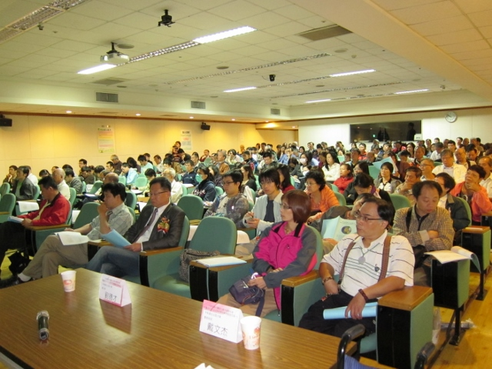
場次：台北場(一) 時間：103年11月9日(星期日)上午
地點：臺北市立聯合醫院中興院區六樓會議室(臺北市鄭州路145號6樓)
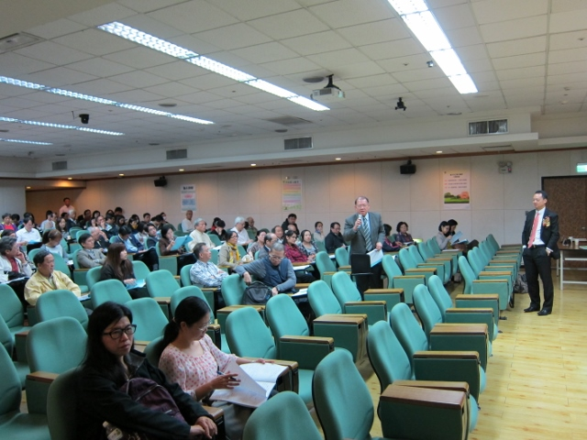
場次：台北場(二) 時間：103年11月9日(星期日)下午
地點：臺北市立聯合醫院中興院區六樓會議室(臺北市鄭州路145號6樓)
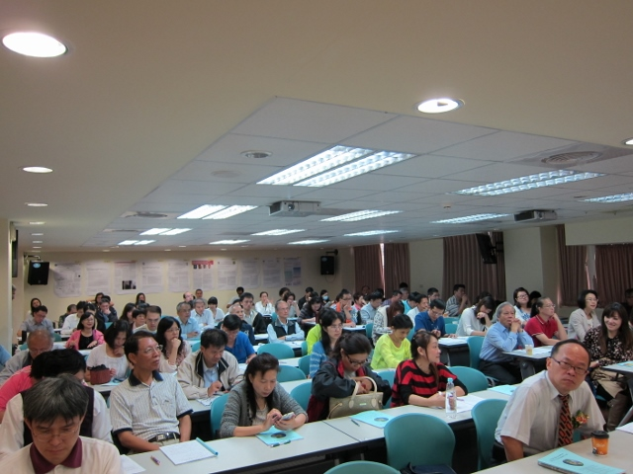
場次：台北場(三) 時間：103年11月30日(星期日)上午
地點：臺北市立聯合醫院林森中醫院區8樓多功能教室(台北市昆明街100號8樓)
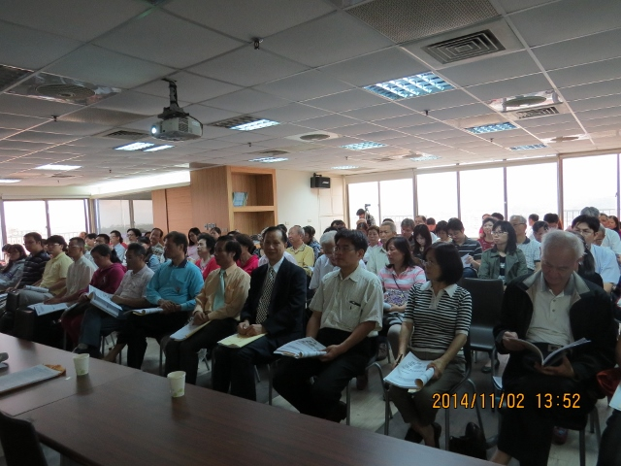
場次：北區 (一) 時間：103年11月02日(星期日)上午
地點：苗栗縣中醫師公會(苗栗市上苗里站前一號14樓之一)
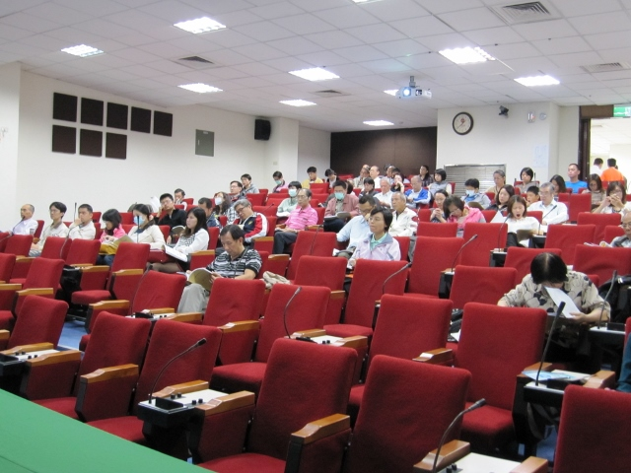
場次：北區(二) 時間：103年11月09日(星期日)上午
地點：台大醫院新竹院區六樓多媒體教室(新竹市經國路一段442巷25號)
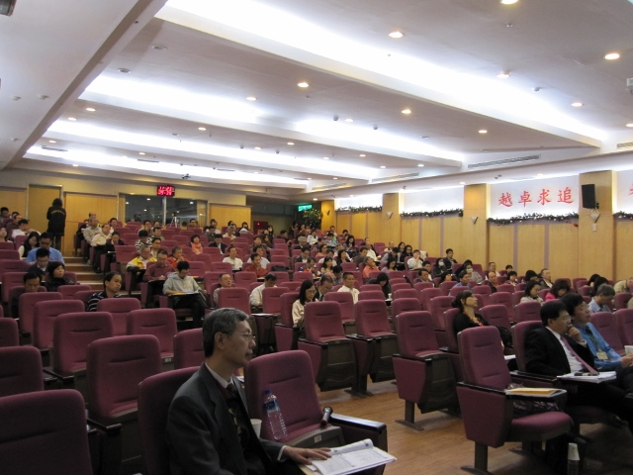
場次：北區(三) 時間：103年11月23日(星期日)上午
地點：衛生福利部桃園醫院醫療大樓B1講堂（桃園縣桃園市中山路1492號）
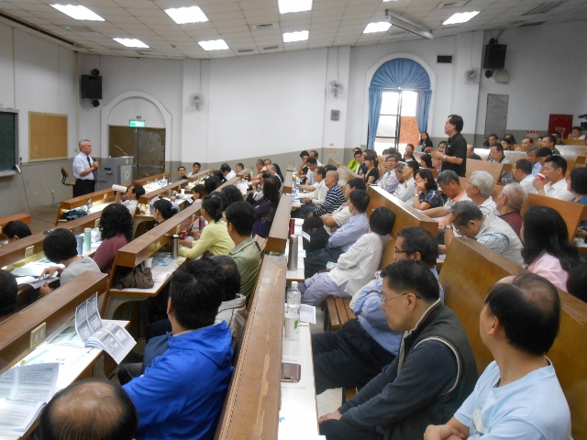
場次：中區(一) 時間：103年11月09日(星期日)下午
地點：中國醫藥大學互助大樓3A02教室(臺中市北區學士路91號)
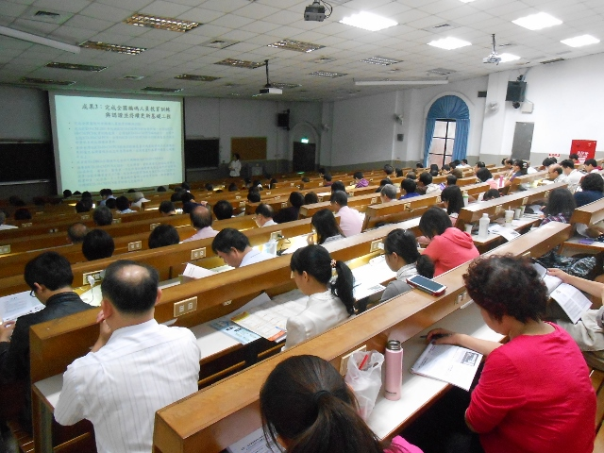
場次：中區(二) 時間：103年11月23日(星期日)下午
地點：中國醫藥大學互助大樓3A02教室(臺中市北區學士路91號)
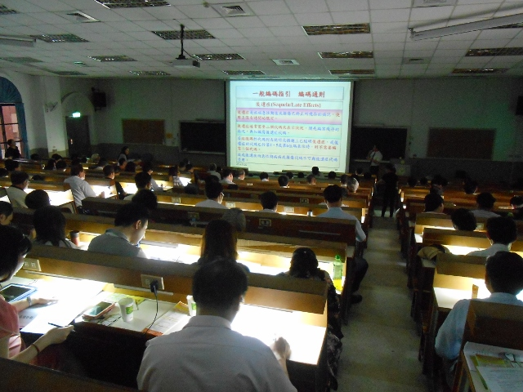
場次：中區(三) 時間：103年11月30日(星期日)下午
地點：中國醫藥大學互助大樓3A02教室(臺中市北區學士路91號)
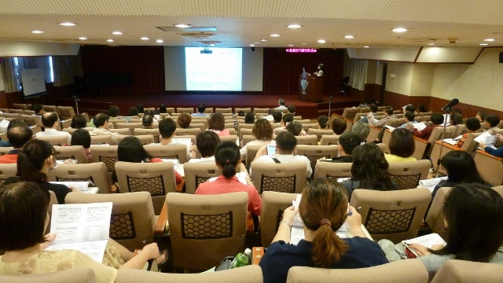

場次：南區(一) 時間：103年10月26日(星期日)上午
地點：奇美醫院第二醫療大樓12樓第一會議室
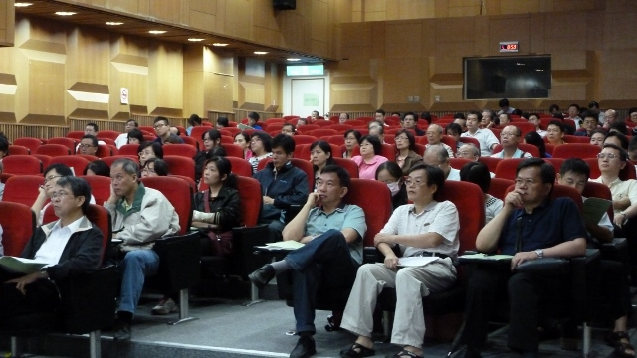
場次：南區(二) 時間：103年11月02日(星期日)上午
地點：嘉義市再耕園4樓大禮堂（嘉義市玉康路160號）
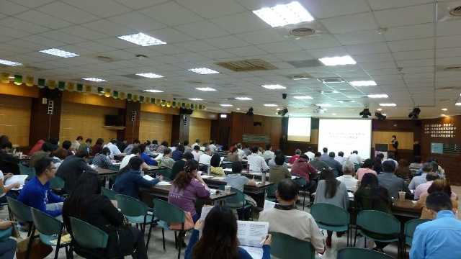
場次：南區(三) 時間：103年11月16日(星期日)上午
地點：台南市立醫院秀傳門診大樓5樓大會議室（台南市東區崇德路670號）
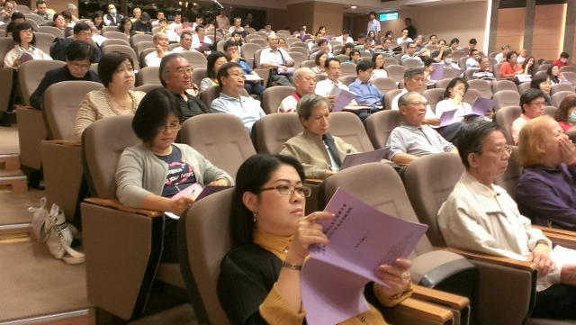
場次：高屏區(一) 時間：103年10月26日(星期日)下午
地點：長庚醫療財團法人高雄長庚紀念醫院星光廳(高雄市鳥松區大埤路123號)
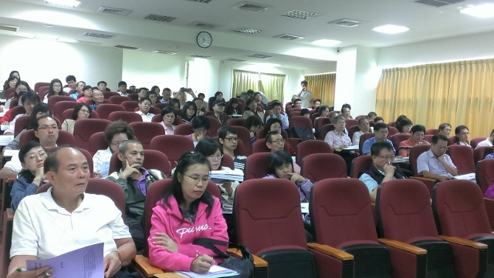
場次：高屏區(二) 時間：103年11月09日(星期日)上午
地點：天明製藥股份有限公司-屏東農科廠2F會議室（屏東縣長治鄉德和村神農路3號）
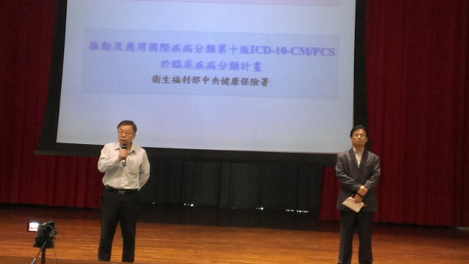
場次：高屏區(三) 時間：103年11月30日(星期日)上午
地點：高雄成功物流園區7樓國際會議廳（高雄市前鎮區成功二路4號）
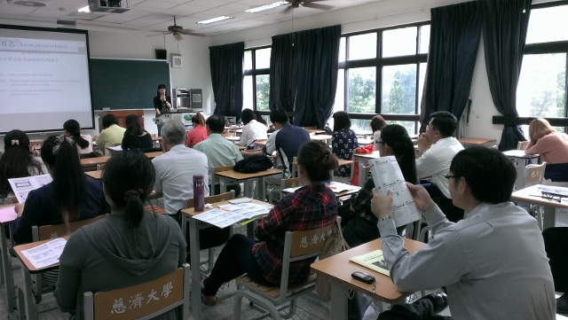
場次：東區(一) 時間：103年11月09日(星期日)上午
地點：慈濟大學和敬樓A203階梯教室
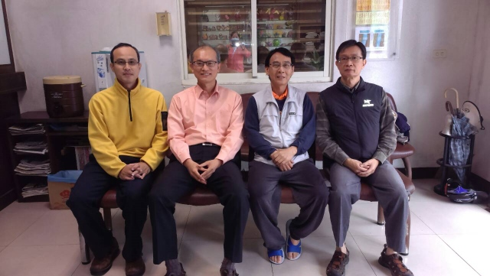
場次：視訊場(澎湖) 時間：103年12月04日(星期四)
地點：松安堂中醫診所(澎湖縣馬公市光榮里三多路352號)
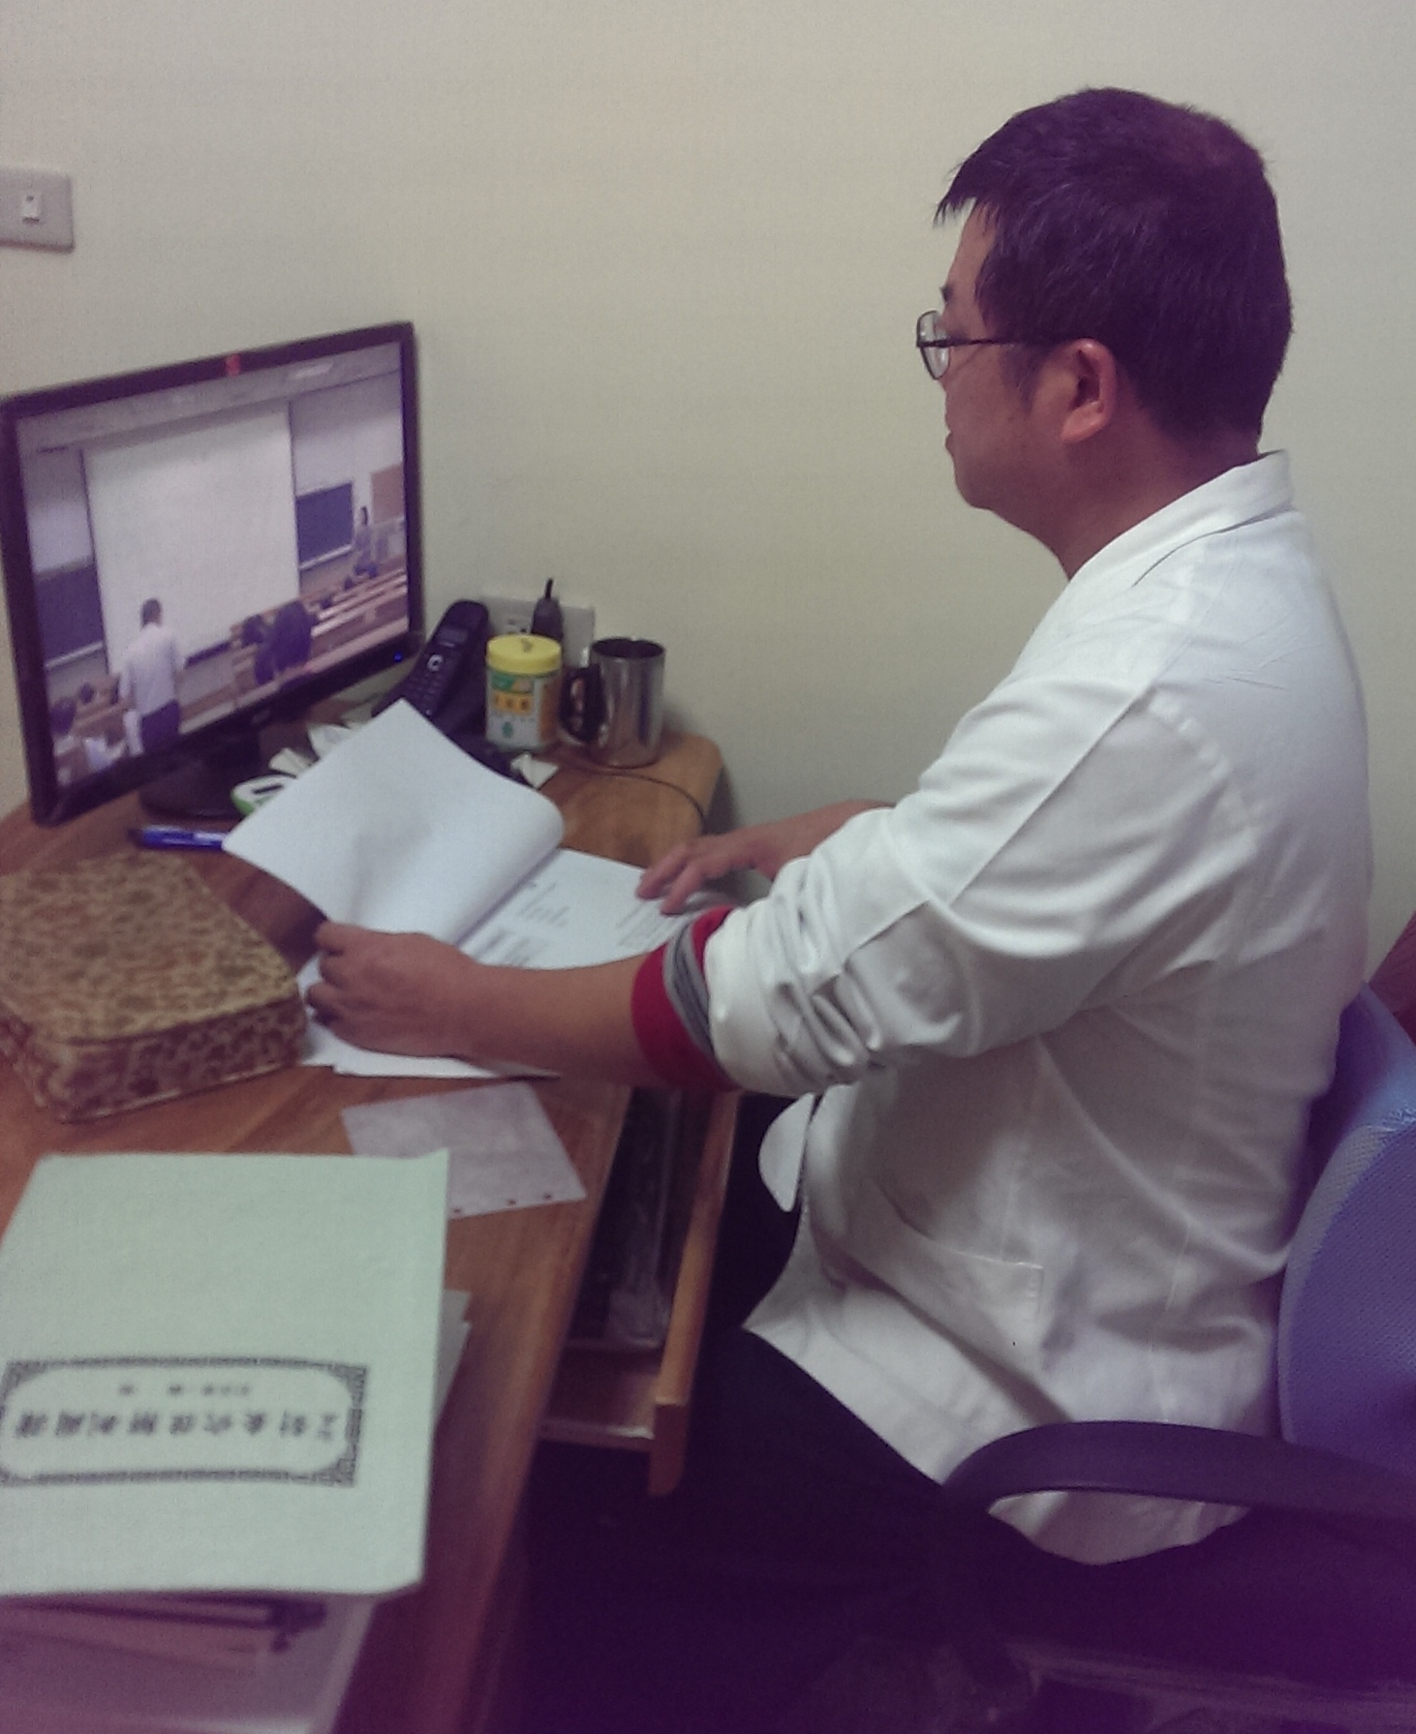
場次：視訊場(金門) 時間：103年11月29日
地點：福慧中醫診所(金門縣金湖鎮新湖里5鄰市港路56號1樓)

參、適用中醫ICD-10-CM/PCS代碼查詢系統、使用手冊及數位學習教材及中醫師使用輔導報告
本會以健保署分區業務為單位辦理中醫師ICD-10-CM/PCS教育訓練課程，合計16場(另二場視訊)，因中醫師接觸較晚，對於「適用中醫ICD-10-CM/PCS代碼查詢系統」、「使用手冊及數位學習教材」比較無直接的反應，本會業予公告於本會網站及檢送健保署核備，必要時健保署得放入於網站供院所使用。
彙整各區中醫師的問題如下:
(一)台北區：
(1)利用中醫的四診沒有辦法辨別疾病的原發性或續發性時，如何用ICD-10的碼。例如高血壓有原發性高血壓、腎性高血壓(嗜鉻細胞瘤)還有心臟引起的高血壓，中醫沒有明確的診斷。
委員會回應：針對尚未確診之高血壓，建議使用I10.9申報。
(2)ICD-10不合中醫辯證論治，太複雜太西醫化，不適中醫使用。
委員會回應：中醫依現行規定申報，擬定中的ICD-11版有傳統醫學(含中醫)‧
(3)ICD-10沒有針灸穴道的處置碼。
委員會回應：目前中醫不須填報PCS處置碼。
(4)Chiropractic應翻譯為徒手療法(病歷資訊管理學會的PPT第42頁及第55頁)。
委員會回應：建議Chiropractic應翻譯為徒手療法部分，請病歷資訊管理學會會後攜回研議。

(二)高屏區：研討會現場有會員反應，病名若為頸椎痛，則副病名需填寫引起原因嗎？如果僅填寫「頸椎痛」是否可行？
委員會回應：疼痛定位應詳實填報。

(三)中區：26368_1_ICD-10-CM對應檔，部分相關問題：

(1)背部扭拉傷847.9→
1.S13.9XXA頸部關節和韌帶扭傷之初期照護 Sprain of joints and ligaments of unspecifiedparts of neck,initial encounter。
2.S23.9XXA胸部未明示部位扭傷之初期照護Sprain of unspecified parts of thorax, initial encounter。
3.S33.9XXA腰(部)脊椎[腰椎]與骨盆(腔)未明示部位的扭傷及拉傷(勞損)之初期照護Sprain of unspecified parts of lumbar spine and pelvis, initial encounter。
(2)背挫傷922.31→ S30.0XXA下背和骨盆挫傷之初期照護Contusion of lower back and pelvis, initial encounter

(3)臀部挫傷922.32→
1.S30.0XXA下背和骨盆挫傷之初期照護Contusion of lower back and pelvis, initial encounter。
2.S30.3XXA肛門挫傷之初期照護Contusion of anus, initial encounter。
委員會回應：
(1)ICD-10-CM/PCS對中醫實務使用上，有部分〝身體部位〞代碼缺乏，例如：背部扭拉傷、背部挫傷等，請病歷資訊管理協會協助修訂。
(2)S23.9XXX胸部未明示部位扭傷之初期照護Sprain of unspecified parts of thorax, initial encounter，中文字譯建議修訂為胸廓未明示部位扭傷之初期照護，以利申報使用。
肆、中醫醫療院所導入ICD-10-CM/PCS之HIS系統相關問題及因應措施報告
本會為執行本委託案，考量電腦廠商為一重要的角色，先予103年9月25日召開「如何推動執行中醫ICD-10-CM/PCS代碼暨中醫醫療管理系統服務廠商代碼查詢系統」座談會(詳附錄肆-1)，請電腦廠商配合健保署對健保申報疾病代碼修定為ICD-10-CM，並提早完成，以利院所適應及熟悉，會中並請電腦資訊廠商提供講師及上課內容。
本會承辦建置適用於中醫ICD-10-CM/PC委託案，部分電腦廠商在開會及期間反應如下：
(一)健保署是否可以早一點提供及定義清楚，以方便作業及減少糾紛。
委員會回應：建請衛生福利部中央健康保險署儘早公告相關申報代碼，以利電腦系統廠商及早因應作業。

(二)健保署ICD-10在105年才執行，明年全聯會是否會再辦說明會。
委員會回應：有關105年確定執行前相關研討會是否再辦理問題，將提交本會中執會會議討論。

(三)部分醫師反應只要HIS廠商把ICD-9轉ICD-10程式完成便可，醫師不用上課！應如何宣導。
委員會回應：ICD-9與ICD-10間尚有許多病名碼無法確實對應，若醫師及廠商未出席相關研討會，勢將無法因應作業，本會將加強宣導醫師積極參相關講習。

(四)門診申報預檢區可否開放中醫ICD-10碼的上傳申報XML測試。
委員會回應：目前健保署尚未開放中醫ICD-10的上傳申報XML測試，未來若有開放時，將立即通知會員及廠商。
附錄肆-1
中華民國中醫師公會全國聯合會「如何推動執行中醫ICD-10-CM/PCS
代碼暨中醫醫療管理系統服務廠商代碼查詢系統」座談會紀錄
時間：民國103年9月25日（星期四）上午10:00
地點：台中市中醫師公會會議廳(台中市崇德路一段156號11樓5室)
主席：陳憲法召集人 紀錄：王逸年
出席人員：中醫全聯會 陳憲法召集人
展望亞洲科技股份有限公司 周秋雅經理、陳志順、周志旭、周國琳
國泰電腦有限公司 李信宏總經理、廖國順
方鼎資訊股份有限公司 林淑芳、何永薇
天明生命醫藥股份有限公司 陳俊良
大同醫護股份有限公司 莊博涵
杏翔股份有限公司 陳健男總經理
壹、主席致詞(略)
貳、介紹來賓(略)
叁、報告事項(略)
肆、討論事項
第一案
提案單位：本會
案 由：有關中央健康保險署於104年將正式以ICD-10-CM/PCS代碼申報，中醫醫療院所導入ICD-10-CM/PCS之HIS系統應如何協助推動案，提請討論。
說 明：
一、依據中央健康保險署「103年建置適用於中醫ICD-10-CM/PCS代碼查詢系統及辦理教育訓練課程委託採購案」辦理(附件一)。
二、本委託案需要請各HIS廠商協助：
(1)完成ICD-9-CM轉至ICD-10-CM之對照碼資料庫：中醫常用之ICD-9病名前300種約佔中醫申報量的95%(附件二)，不同於西醫的種類繁多，因此須建立中醫常用的品項及針對病歷中文名稱過長的疑慮做適度的修訂及比對。
(2)組成中醫顧問團：
主要任務為協助本會教育訓練、諮詢、編碼及法規相關說明、指導並解決會員的問題。
(3)協助建置適用於中醫ICD-10-CM/PCS之代碼查詢系統、使用手冊、數位學習教材(含手機APP)等，及提供健保署放置於全球資訊網站。
(4)辦理教育訓練協助提供講師：
ICD-10-CM/PCS教育訓練課程目前規劃為四個時段，其中安排一時段請電腦HIS廠商協助「介紹實務操作應注意事項」課程。依健保分區除東區至少1場次，其餘分區至少各辨理3場次，合計至少16場次，每場次除東區至少為50人外，其餘每場次至少100人參加。
(5)協助提供ICD-10-CM/PCS教育訓練課程資料。
(6)協助會員實際操作：於上課會場外提供實務操作櫃枱。
決 議：
一、通過；請廠商配合協助及宣導。
二、委請國泰電腦公司及杏翔電腦公司協助建置適用於中醫ICD-10-CM/PCS之代碼查詢系統、使用手冊、數位學習教材(含手機APP)等，及提供健保署放置於全球資訊網站。

第二案
提案單位：本會
案 由：有關中醫醫療院所導入ICD-10-CM/PCS，請HIS系統協助改版之相關事項，以利會員使用，提請討論。
說 明：
一、依據中央健康保險署委託案及全聯會中執會第十一次委員會議決議辦理。
(1)ICD-9-CM vs. ICD-10-CM代碼自動對照(轉換)，化繁為簡。
(2)兩版 ICD病碼並存合參，隱藏(刪除)中醫不適用的代碼。
(3)系統須具模糊搜尋功能，提供注音代碼、中文病名、英文病名、ICD-9代碼、ICD-10代碼搜尋功能。
(4)病名太長不利於搜尋，統一縮短中文病名。
(5)各HIS系統透過VPN連結相關ICD-10網站供線上查詢。
二、健保署將公告ICD-10相關代碼，系統同步更新：
(1)中醫慢性病名。
(2)中醫的複雜性傷科、針灸適應症代碼。
(3)其它中醫專案或試辦計畫(如：加強照護計畫、小兒腦麻、小兒氣喘、腦血管門診…等)代碼。
(4)預定執行日為104/01/01，跨月同療程的病名及重大傷病病名兩者並存。
三、電腦系統自動檢查判讀：
(1)Z代碼：後期照護(Aftercare)不可使用於損傷後的後續照護(subsequent encounter)(第7碼→D)。
(2)使用損傷後遺症(sequela)(第7位碼為S)須同時編寫二個代碼：
a.損傷所造成的後遺症病況代碼為主診斷。
b.損傷後遺症代碼為次要診斷。
(3)初期照護、後續照護、後遺症自動判讀，系統提供選項供醫師選擇。
(4)側性代碼，由系統提供選項供醫師選擇。
(3)星號(*)為劍號(†)之附加碼。
(4)性別。
四、診斷病名欄位(醫令)：由3欄擴增至5欄。
(1)因側性、初期照護、後續照護、後遺症，針傷+內科，診斷病名欄位(醫令)勢必不足。
(2)本會將行文健保署：病歷主訴內容詳實記載，診斷病名欄位(醫令)最多為5個，申報主要病名，兩者的差異以病歷主訴記載為主。
決 議：
一、通過；請廠商配合協助及宣導。
二、行文健保署請求將診斷病名欄位(醫令)增加最多為5個。
第三案
提案單位：本會
案 由：有關中醫醫療管理系統服務廠商協助中醫醫療院所導入ICD-10-CM/PCS，本會網頁相關配合事項該如何辦理乙案，提請討論。
說 明：
一、將於本會網頁設置「ICD-10-CM/PCS」專區，請中醫醫療管理系統服務廠商協助提供相關說明資訊之連結及系統客服專線。
二、相關條文法規及研討會課程講義資料，則提供檔案下載，以利會員使用。
決 議：
一、推供常用前300名中醫使用病名給HIS廠商參考。
二、本會網頁設置「ICD-10-CM/PCS」專區，放置各項條文法規及研討會課程講義資料，提供會員、廠商檔案下載，以利使用。
伍、臨時動議(無)
陸、散會(中午12:00)
伍、成果報告及檢討改善事項
一、成立中醫顧問團(含基層診所及醫院)及專家委員會
因應衛生福利部中央健康保險署自104年健保費用申報疾病代碼將以ICD-10-CM/PCS代碼為給付依據，為配合政策的實施及減少中醫師會員不安，本會擬定本計畫，協助推動ICD-10-CM/PCS教育訓練課程；建構較為符合中醫師使用的代碼，減少院所申報錯誤的發生，期疾病代碼由ICD-9轉ICD-10-CM時能無縫接軌，完成健保署、民眾及中醫界三贏。
依103年「建置適用於中醫ICD-10-CM/PCS代碼查詢系統及辦理教育訓練課程」委託規定，中醫全聯會將以現有的「中醫門診醫療服務審查執行會」(以下簡稱中執會)為架構，即配合衛生福利部中央健康保險署(以下簡稱健保署)分區業務組(以下簡稱健保署分區業務組)分別於台北區、北區、中區、南區、高屏區、東區等中執會六區分會（簡稱分會），辦理執行委託業務。
(一)組成中醫顧問團
本會為執行推動計劃及辦理教育訓練課程，於接受委託後請中執會及六區分會推薦中醫顧問及委員聘請各大醫院中醫師或ICD-10-CM/PCS編碼人員、病歷管理協會指派人員、基層中醫院所及電腦HIS廠商組成，聘請26名顧問；主要任務為協助本會辦理教育訓練、諮詢、編碼及法規相關說明、指導。
(1)103年10月05日辦理「建置適用於中醫ICD-10-CM/PCS委員暨顧問專家會議」(詳附錄壹-3)
(2)103年11月23日辦理「建置適用於中醫ICD-10-CM/PCS委員暨顧問專家第二次會議」。
各區分會推派之顧問及委員，未來將相助各區院所協助解釋及輔導院所關於ICD-10-CM/PCS編碼等問題。
(二)成立中醫專家委員會
以中醫師全聯會審查醫藥專家組為主體，召集人為本委託案主委，各分區審查醫藥專家組召集人為當然委員，另由各分區再行推派1~2名審查醫藥專家及對ICD-10-CM/PCS編碼較專精的專家學者組成委員會。
本委員會主要任務為負責規劃執行及建置適用於中醫ICD-10-CM/PCS之代碼查詢系統、使用手冊、數位學習教材等，並提供健保署放置於全球資訊網站。
委員會同時需要規劃討論相關課程、辦理種子講師訓練及辦理教育訓練，介紹及推廣ICD-10-CM/PCS之使用。
(三)目前各區有專家及顧問員額為台北區6位、北區5位、中區8位、南區3位、高屏3位、東區6位及病歷資訊管理協會可從旁協助，委員及顧問以基層中醫師為主，也請醫院派員及電腦工程人員參與，應可推供中醫師會員ICD-10-CM相關的資訊及協助，中醫會員的問題可透過中執會六區專員協助，轉請委員提供意見。

(四)完成時程：
(1)組成中醫顧問團：並於103年10月5 日召開第一次會議。
(2)成立中醫專家委員會：並於103年10月5 日召開第一次會議。

(五)檢討改善事項
本次委託案時間比較短，在中執會六區分會的配合及審查醫藥專家組的協助下得以順利成立委員會、顧問團並規劃及推動16場次的訓練課程及二場的外島的視訊課程，若有更充足的時間，將能更充分了解會員需求及發掘問題。
二、建置適用於中醫ICD-10-CM/PCS代碼查詢系統
為進行委託標的，本會由審查醫藥專家組召集人負責規畫，以符合中醫自ICD_9申報系統轉至ICD_10申報系統正確性的要求，召集電腦資訊廠商及委員先行規劃中醫ICD_9轉ICD_10對應碼資料庫的建置，提供所有的HIS廠商參考使用；本會業予103年9月25日「如何推動執行中醫ICD-10-CM/PCS代碼暨中醫醫療管理系統服務廠商代碼查詢系統」座談會。
(一)建置適用於中醫ICD-10-CM/PCS代碼查詢系統
完成中醫常用之ICD_9病名前500種(以102年申報第一病名的中醫健保資料)約佔中醫申報量的97.5%，不同於西醫的種類繁多，因此須建立中醫常用的品項及針對病歷中文名稱過長的疑慮做適度的修訂及比對。
資料庫完成後將委託資訊廠商電腦工程師建置適用中醫的ICD-10-CM/PCS代碼查詢系統。目前已公告於中醫全聯會網站ICD_9病名前500種常用對照碼(103年10月23日前完成) 可直接以EXCEL檔案提供會員下載查詢。
(二)編寫中醫ICD-10-CM/PCS代碼查詢系統使用手冊
ICD-10-CM/PCS代碼查詢系統使用手冊中除編寫對照表外，另外委託電腦廠商規劃編入查詢方式及編碼原則，方便會員使用，目前已完成公告在全聯會網站(103年11月23日前完成)，提供檔案下載或書面資料索取，並於12月10日後提供健保署參酌，符合要求則協調置放於健保署網站。
(三)數位學習教材
目前已進入數位世代，人手一機(板)的時代，除了紙本外應以數位資料來進行互動教學，隨時可以進行學習，委託電腦廠商規劃以電腦及教學方便下載使用以符合時代需求，目前已完成公告在全聯會網站(103年11月23日前完成)。
(四)完成時程：
(1)對應碼資料庫的建製：103年10月31日前建置完成；並於103年12月10日前檢送健保署。
(2)建置適用於中醫ICD-10-CM/PCS代碼查詢系統：103年11月23日前建置完成；103年12月10日前檢送健保署。
(3)編寫中醫ICD-10-CM/PCS代碼查詢系統使用手冊：103年11月23日前建置完成；103年12月10日前檢送健保署。
(4)數位學習教材：103年11月23日前建置完成；103年12月10日前檢送健保署。
(五)檢討改善事項
目前健保署在慢性病、重大傷病、中醫複雜性傷科等代碼未能公告，本會僅能以自行規劃版本先行公告，待官方版正式上路時再以更新。
目前中醫師會員在使用本會公布之檔案，未有不合適或疑慮的報告出現，應為醫師對電腦熟悉程度進步及界面操作簡單，本會會配合會員的需求，適時修訂不合適的界面，必要時再由委員或顧問以一對一教學方式操作。
三、中醫師ICD-10-CM/PCS教育訓練課程之辦理
本會以健保署分區業務為單位辦理中醫師ICD-10-CM/PCS教育訓練課程(含視訊)，依健保分區除東區至少1 場外，其餘分區至少各辨理3場，合計至少16場，另規劃二場次的外島視訊課程。
（一）ICD-10-CM/PCS教育訓練課程目前規劃為四個時段：
(1)請衛生福利部中央健康保險署介紹台灣導入ICD-10-CM/PCS規劃與現況
(2)請台灣病歷資訊管理協會協助中醫常見診斷ICD-10-CM/PCS編碼原則介紹
(3)請電腦HIS廠商協助介紹ICD-10-CM電腦系統實務操作須知
(4)由中醫師種子講師介紹填具ICD-10-CM/PCS之方式及應注意事項。
本項經委員會及顧問會議確認後執行及安排聘任講師，本會業於103年10月12日上午10:30假本會會館辦理「中醫師ICD-10-CM/PCS教育」種子講師訓練課程，請各區分會轉知所屬種子醫師準時出席。各區種子講師員額為台北區6位、北區3位、中區3位、南區3位、高屏5位、東區1位。
103年9月26日(103)全聯醫總成字第0418號敬請健保署及病歷資訊管理協會協助派員出席擔任本會「中醫師ICD-10CM/PCS教育訓練課程」之顧問及授課講師，並於每場次均派出資深講師協助，得到會員不錯的反應。
(二)製作教育訓練教學錄影光碟，提供離島醫師學習所需，目前規劃採郵寄方式傳輸，上課方式以播放錄影光碟方式進行，金門及澎湖地區至少各辦理一場（取代以即時視訊方式進行），並會建置於全聯會網站供醫師點閱。
以103年11月9日台中場完成錄影，並於11月16日寄至金門及澎湖縣，並請洪醫師及林醫師協助辦理相關事宜；洪醫師及林醫師以各自診所召集其他醫師共同研習。
(三)完成時程：
(1)種子講師及統一教材規劃：103年9月15日前建置統一教材及103年10月12日完成種子講師訓練。
(2)教育訓練課程場次規劃:
(A)103年10月5日完成場次規劃及公告訓練課程時間。
(B)103年11月30日完成訓練課程(澎湖縣在12/4完成)。
(C)103年12月10日檢送健保署每場次之照片及簽名簿等。
(3)教育訓練教學錄影光碟
(A)103年10月5日完成第一次委員會議請金門及澎湖區域規劃時間。
(B)103年11月9日以中區第一次訓練課程時完成攝影。
(四)ICD-10-CM/PCS教育訓練課程之辦理情形：
(01)台北區一：
時間：103年11月9日上午
地點：臺北市立聯合醫院中興院區六樓會議室(臺北市鄭州路145號6樓)
出席人員：260人次(出席醫師：224人、行政人員：36人)
(02)台北區二：
時間：103年11月9日下午
地點：臺北市立聯合醫院中興院區六樓會議室(臺北市鄭州路145號6樓)
出席人員：143人次(出席醫師：104人、行政人員：39人)
(03)台北區三：
時間：103年11月30日
地點：臺北市立聯合醫院昆明院區8樓會議室(臺北市昆明街100號8樓)
出席人員：244人次(出席醫師：192人、行政人員：52人)
(04)北區一：
時間：103年11月2日
地點：苗栗縣中醫師公會會館(苗栗市上苗里站前一號14樓之一)
出席人員：108人次(出席醫師：58人、行政人員：50人)
(05)北區二：
時間：103年11月9日
地點：台大醫院新竹院區六樓多媒體教室(新竹市經國路一段442巷25號)
出席人員：107人次(出席醫師：90人、行政人員：17人)
(06)北區三：
時間：103年11月23日
地點：衛生福利部桃園醫院醫療大樓B1講堂（桃園縣桃園市中山路1492號）
出席人員：138人次(出席醫師：120人、行政人員：18人)
(07)中區一：
時間：103年11月9日
地點：中國醫藥大學互助大樓3A02教室(臺中市北區學士路91號)
出席人員：368人次(出席醫師：290人、行政人員：78人)
(08)中區二：
時間：103年11月23日
地點：中國醫藥大學互助大樓3A02教室(臺中市北區學士路91號)
出席人員：233人次(出席醫師：193人、行政人員：40人)
(09)中區三：
時間：103年11月30日
地點：中國醫藥大學互助大樓3A02教室(臺中市北區學士路91號)
出席人員：266人次(出席醫師：200人、行政人員：66人)
(10)南區一：
時間：103年10月26日
地點：奇美醫院第二醫療大樓12樓第一會議室
出席人員：139人次(出席醫師：114人、行政人員：25人)
(11)南區二：
時間：103年11月2日
地點：嘉義市再耕園4樓大禮堂（嘉義市玉康路160號）
出席人員：150人次(出席醫師：119人、行政人員：31人)
(12)南區三：
時間：103年11月16日
地點：台南市立醫院秀傳門診大樓5樓大會議室（台南市東區崇德路670號）
出席人員：159人次(出席醫師：132人、行政人員：27人)
(13)高屏區一：
時間：103年11月9日
地點：長庚醫療財團法人高雄長庚紀念醫院星光廳(高雄市鳥松區大埤路123號)
出席人員：145人次(出席醫師：111人、行政人員：34人)
(14)高屏區二：
時間：103年11月9日
地點：天明製藥股份有限公司-屏東農科廠2F會議室（屏東縣長治鄉德和村神農路3號）
出席人員：108人次(出席醫師：93人、行政人員：15人)
(15)高屏區三：
時間：103年11月9日
地點：高雄成功物流園區7樓國際會議廳（高雄市前鎮區成功二路4號）
出席人員：248人次(出席醫師：209人、行政人員：39人)
(16)東區：
時間：103年11月9日
地點：慈濟大學和敬樓A203階梯教室
出席人員：59人次(出席醫師：36人、行政人員：23人)
(17)澎湖縣：
時間：103年12月4日
地點：松安堂中醫診所(澎湖縣馬公市光榮里三多路352號)
出席人員： 4人次(出席醫師：4人)
(18)金門縣：
時間：103年11月29日
地點：福慧中醫診所(金門縣金湖鎮新湖里5鄰市港路56號1樓)
出席人員：5人次(出席醫師：5人)
共計出席人員有2450位醫師及585位行政人員共計約為3035人參與訓練課程。

(五)檢討改善事項
本次委託案需辦理至少16場次，及至少三個非都會地區，每場次至少100名人員參與，本次會議共計有2,450位醫師，出席每場次(含金門及澎縣)約136位醫師出席及32行政人員與會，顯示醫師對申報代碼用ICD-10的重視，在課後評量分數為90.17分，最低為70分；因為時間及場次過於集中，部分幹部建議是否可以拉長委辦的時間，另對申報時是要用確診病名有些疑慮；至於現場視訊課程之辦理本會目前已在試用中，期能全國同時上課，以減少時間及行政人員的壓力，及課程品質的一致性。
在辦理期間健保署公告ICD-10-CM/PCS延至自105年開始實施，部分會員反應：「一年後才實施是否會記住本次上課資料？是否能在開辦前再做一次說明及宣導會？」，轉請健保署協助。
四、中醫醫療院所導入ICD-10-CM/PCS之HIS系統相關問題及因應措施之處理
為進行委託標的，本會由審查醫藥專家組召集人負責規畫，以符合中醫自ICD_9申報系統轉至ICD_10申報系統正確性的要求，召集電腦資訊廠商及委員先行規劃中醫ICD_9轉ICD_10對應碼資料庫的建置，提供所有的HIS廠商參考使用；本會業予103年9月25日「如何推動執行中醫ICD-10-CM/PCS代碼暨中醫醫療管理系統服務廠商代碼查詢系統」座談會。
檢討改善事項：
(1)健保署要主動提供對照碼，對廠商幫助很大。
(2)大部分都以完成程式設定。
(3)但希望能加快提供特殊疾病代碼，以方便廠商完成完代碼轉換。
(4)部ICD-9對ICD-10無轉換碼及部位中文名詞，以向全聯會及病歷資料管理協會反應希能修訂。
五、結語：
本會承接103年「建置適用於中醫ICD-10-CM-PCS代碼查詢系統及辦理教育訓練課程」委託計畫，即成立工作小組，展開規劃，至103年12月10日前成所委託事項；為配合政府政策自100年起已多次行文及中醫訊宣導自104起開始健保署將實施以ICD-10-CM代碼申報健保案件，並轉請地方公會辦理相關課程，本次承接委託案便期降低ICD-10-CM對中醫師的影響，能順利的在健保申報上接軌。
目前2,294位的中醫師約佔中醫會員的35.7%參與本委託案的課程，對基本的ICD-10-CM申報有所了解，及近600名的行政人員參與，將會有助於轉換過程的執行。
本會公告在本會網站上的ICD-10-CM專區，會不定期的維護及修訂，以符合中醫師會會員的需求。(http://www.twtm.tw/twtm/information_detail.jsp?nid=351)

